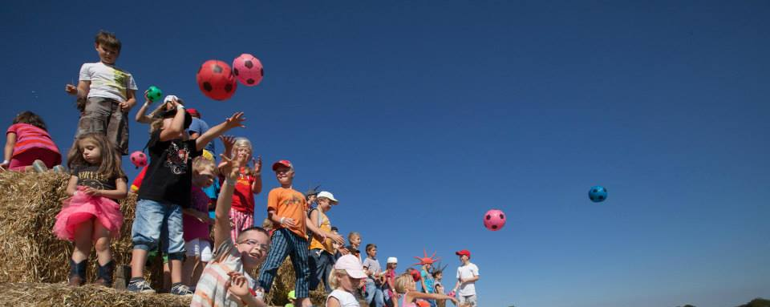
REŠPEKTOVAŤ
A BYŤ REŠPEKTOVANÝ
(2. časť)

Kurz o komunikácii a postupoch, ktoré vymedzujú hranice, podporujú zodpovednosť a sebaúctu a budujú dobré vzťahy.

Lektori: Mgr. Katarína Martišová
Mgr. Marianna Rajecová

1. seminár: 13.apríla 2019, 9:00 – 16:30

ČO NAMIESTO TRESTANIA
Vnútorná a vonkajšia motivácia k učeniu a práci. Prirodzený dôsledok a sociálny dôsledok nežiadúceho správania detí. Následná reakcia dospelého - trest alebo vedenie k zodpovednosti? Riziká trestov. Postupy pri nevhodnom správaní detí.
Vytváranie návykov u detí, prevencia a riešenie každodenných "krízových" situácií a konfliktov medzi deťmi.

2. seminár: 14.apríla 2019, 9:00 – 16:30

AKO VYJADROVAŤ UZNANIE A OCENENIE
rešpektujúcA KomunikácIA prE každý deň
Vyjasnenie pojmov odmena, pochvala. Riziká odmien a pochvál. Ako poskytovať spätnú väzbu a vyjadrovať uznanie bez toho, aby sme vytvárali závislosť na autorite. Rôzne možnosti hodnotenia v škole, podpora sebahodnotenia. Riziká súťaží.

Podmienkou účasti je absolvovanie 1. časti kurzu Rešpektovať a byť rešpektovaný.
ÚČASTNÍCKY POPLATOK: 65,- €
PRIHLÁŠKY: mailom na skola@felixlm.sk alebo telefonicky na 0907216389 do 31.3. 2018, úhrada do 6.4.2019
MIESTO KONANIA: Penzión Dragons ´s Lair, Demänovská dolina č. 18

